Инцидент в Дохе в контексте турецко-израильского противостояния
Комментарий Центра АРВАК, 14.09.2025
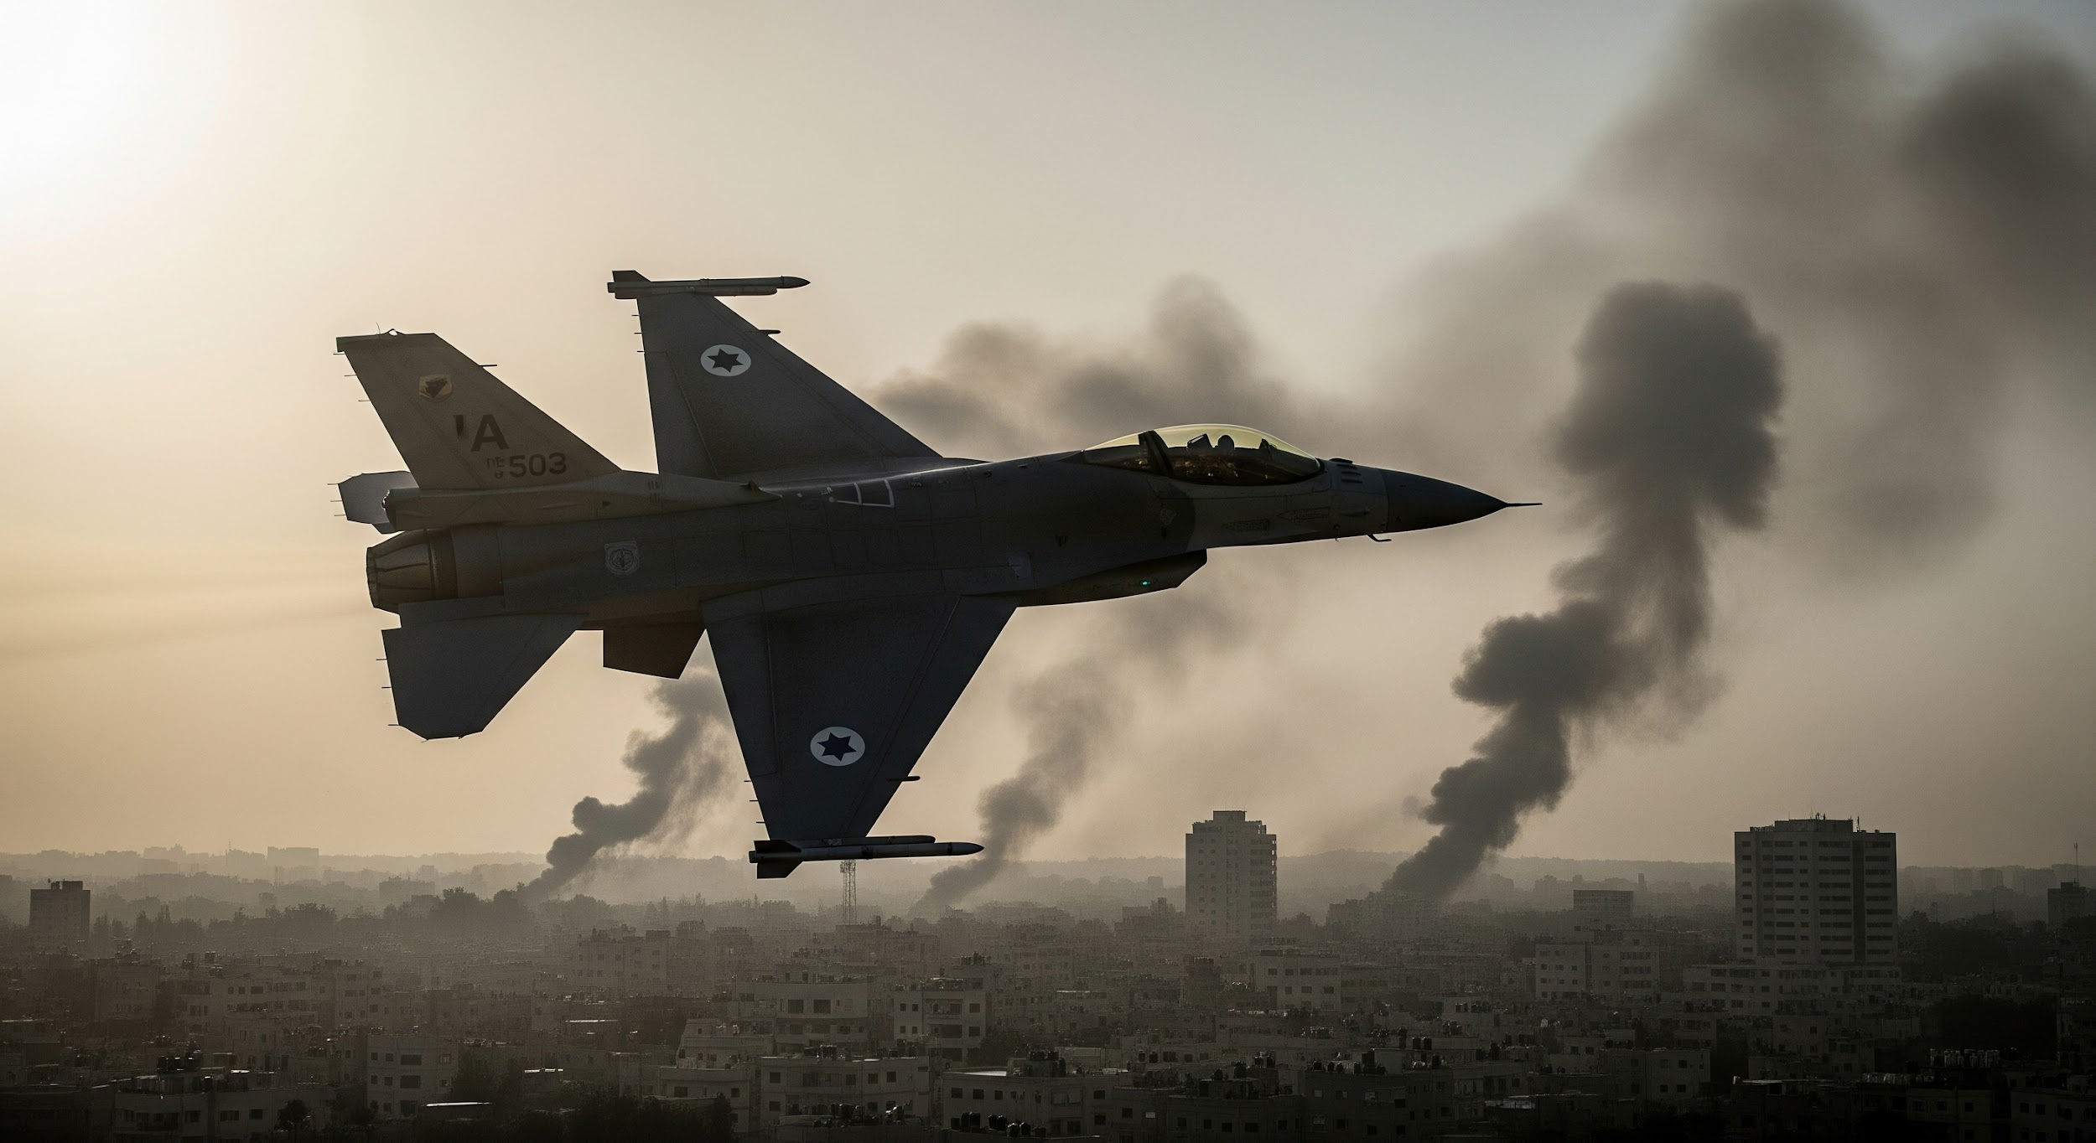
Аннотация
Центр АРВАК рассматривает инцидент с израильским авиаударом по Дохе 09.09.2025 в контексте обострения турецко-израильского противостояния. Анализируются последствия атаки для международного права, имиджа Катара как посредника, а также противоречивые заявления США и Израиля. Особое внимание уделяется роли турецкой разведки MIT в срыве операции по ликвидации лидеров ХАМАС в Дохе, что, по мнению Центра, свидетельствует о выходе военно-политического соперничества между Турцией и Израилем на новый уровень. Подчеркивается, что Анкара использует «Палестинское сопротивление» как внешнеполитический актив для усиления давления на Израиль и США, что может привести к дальнейшей эскалации регионального конфликта.
Ключевые слова: Израиль, Турция, Катар, ХАМАС, Ближний Восток, конфликт, международное право, геополитика, разведка.
Удар израильской авиации по Дохе 09.09.2025 вновь продемонстрировал наличие глубокого кризиса международного права, а, по мнению ряда экспертов, – абсолютную деградацию этого института.
Катар – арабская страна, более всех других государств региона приложившая усилия для разрешения кризиса вокруг Газы посредством диалога между враждующими сторонами. В международной практике разрешения конфликтов статус переговорного посредника идентичен понятию «священная корова», и последнее действие Тель-Авива против Дохи, предоставившей площадку для контактов руководства ХАМАС и американской переговорной группой, представляющей интересы еврейского государства, трудно не рассматривать как посягательство на все фундаментальные нормы права и политико-дипломатических традиций.
Как известно, удар по зданию в Дохе пришелся на тот момент, когда там должно было собраться руководство ХАМАС для обсуждения представленного США последнего пакета предложений относительно перемирия в Газе и освобождения израильских заложников. В Израиле не могли не понимать, что данная операция станет очередным ударом по имиджу еврейского государства, систематически игнорирующего нормы международного права. Поэтому, вероятно, именно Тель-Авив для своей подстраховки осуществил информационный вброс о согласованности данной атаки с Дохой. Якобы власти Катара были заведомо информированы, не противились операции по уничтожению «экстремистов» на своей территории и именно поэтому система ПВО страны не предприняла никаких мер по отражению воздушного удара.
Однако такая версия выглядит довольно сомнительной, поскольку не объясняет мотивацию Дохи скомпрометировать свой имидж надежного посредника и главного интересанта «справедливого мира» между сторонами. Исламский традиционализм, одним из носителей которого является правящая в Катаре династия эмиров Аль Тани, серьезно относится к постулату о недопущении расправ над обидчиками в принимающем их доме. В данном случае Катар предоставил убежище некоторым палестинским лидерам, способствовал налаживанию их диалога с тандемом США–Израиль, и представляется сомнительным, чтобы после всего сделанного Доха договорилась бы с Вашингтоном и Тель-Авивом о фактической расправе над гостями «у себя дома».
По сообщению Al Jazeera, премьер-министр Катара шейх Мухаммед бин Абдулрахман бин Джассим Аль Тани высказался именно в этом ключе, заявив, что «попытка убийства переговорщиков в стране, которая также участвует в переговорах о прекращении огня, неэтична и вероломна». Он охарактеризовал действия Израиля в самых жестких выражениях, расценив атаку как посягательство на суверенитет Катара и акт «государственного терроризма».
Очевидно, что катарские власти не были заведомо предупреждены об атаке, в отличие от американцев, которые заявили, что якобы были осведомлены об ударах только после запуска ракет. Тем не менее в экспертном сообществе к подобным заверениям относятся со скепсисом. Дело в том, что именно в Катаре располагается самая крупная военная база США на Ближнем Востоке. Системы ПВО и ПРО, а также средства мониторинга и слежения в Иордании и Саудовской Аравии не могли не отреагировать на «внезапный» налет, если бы американское командование не было бы заранее уведомлено о целях и координатах атак израильских истребителей. США знали об атаке и, возможно, как считают многие аналитики, участвовали в ее подготовке.
На этом фоне противоречивые заявления Дональда Трампа по поводу случившегося звучат несколько странно. Согласно официальному сайту катарского монарха, в телефонном разговоре с эмиром Катара шейхом Томимом бен Хамадом Аль Тани американский президент «решительно осудил» посягательства на суверенитет эмирата и выразил солидарность с Дохой. Однако в телефонном разговоре с Биньямином Нетаньяху он несколько изменил акценты и логику своих суждений о случившемся. По словам пресс-секретаря Белого дома Керолайн Левитт, президент предостерег израильского премьера от односторонних ударов по территории надежного союзника США – Катара, однако вместе с тем выразил мнение, что «устранение ХАМАС, который наживался на страданиях жителей Газы, является достойной целью». Данная цитата вызвала удивление у многих экспертов и политиков, учитывая то обстоятельство, что именно американские дипломаты вместе с катарскими властями активно вели работу в Дохе по выводу палестино-израильской проблемы в конструктивное переговорное русло. Тем самым Д. Трамп перечеркнул усилия американской переговорной группы, поставив своих дипломатов в крайне сложное положение.
В свою очередь, власти Израиля также отметились противоречивыми заявлениями, очевидно не ожидая, что атака вызовет столь негативный резонанс на международной арене. Сразу же после инцидента премьер-министр Б. Нетаньяху и министр обороны И. Кац выступили с совместным заявлением, в котором уведомили, что решение о ликвидации верхушки ХАМАС в Дохе было, якобы, принято после террористического акта в Иерусалиме 08.09.2025, в результате которого были убиты шесть человек. Однако, согласно утверждениям государственной армейской радиостанции «Галей ЦАХАЛ», операция под названием «Огненный саммит» (по другой версии – «Пик огня») была спланирована еще несколько месяцев назад. Таким образом, информационный рупор Армии обороны Израиля признал, что теракт в Иерусалиме, а также гибель в тот же день в Газе четырех военнослужащих ЦАХАЛ были лишь поводом для осуществления давно спланированной акции. Это меняет ситуацию вокруг будущего переговоров по Газе, существенно ослабив позиции Израиля, который рассчитывал на иной результат.
По мнению ряда экспертов, Израиль прибегнул к столь радикальной мере исходя из расчета на то, что в Дохе собрались наиболее радикальные фигуры из верхушки ХАМАС во главе с Халилем аль-Хайа и Захером Джабарином, выступающими против компромиссов с израильтянами и не желающими освобождать израильских заложников без существенных уступок со стороны Тель-Авива. На этой почве в руководстве ХАМАС даже назрел конфликт, так как многие другие ключевые фигуры из руководства этой организации склонны принять условия израильтян, передаваемые через американцев и катарцев. В частности, против несговорчивости Халиля аль-Хайа выступал командир бригады «Газа-Сити» Изз ад-Дин аль-Хаддам, считающий, что ослабленный ХАМАС вынужден принять израильские условия. Цель же атаки израильских ВВС по Дохе заключалась в ликвидации аль-Хайи и его соратников, для того чтобы расчистить путь к высшим постам в организации для более сговорчивх деятелей, готовых принять предложения Тель-Авива.
Однако впоследствии выяснилось, что поставленная израильским военным и спецслужбам задача не была выполнена в полной мере, между тем как резонанс атаки нанес существенный ущерб интересам Израиля. Спустя уже несколько часов после атаки на Доху стало известно, что ключевые фигуры из числа радикалов в руководстве ХАМАС остались живы. Информационная служба этой организации заявила, что всего жертвами налета стали шесть человек, среди которых сын Халиля аль-Хайи Хамам Халиль и руководитель его офиса Джихад Лабед. Это означает, что шансы Тель-Авива на спасение заложников путем переговоров значительно сократились. Едва ли после этого руководство ХАМАС, и без того не доверяющее Израилю, смягчит свою позицию или вообще продолжит опосредованно контактировать с Тель-Авивом. По мнению экспертов, следует ожидать, что и сама Доха как минимум на несколько месяцев свернет свою посредническую деятельность, что еще более усугубит ситуацию вокруг переговорной повестки.
В Израиле уже начались осторожные обсуждения о том, что атаку в катарской столице следует признать неудачей. Официальные лица страны пытаются развеять подобные настроения, однако их аргументы вызывают все больше вопросов. К примеру, посол Израиля в США Йехиель Лейтер в интервью Fox News заявил, что Израиль надеется на то, что удары по Дохе будут способствовать достижению прекращения огня в секторе Газа и установлению мира. На фоне заявлений ХАМАС о том, что Израиль в очередной раз показал свое коварство и недоговороспособность, а значит, с ним следует разговаривать только языком силы, слова посла не вселяют оптимизма. В том же интервью посол Лейтер попытался опровергнуть неудачу Израиля, подчеркнув, что удар по Дохе был предупреждением, и добавив, что если Израиль «не достиг верхушки ХАМАС в этот раз, то достигнет в другой раз».
Очевидно, что последняя операция по ликвидации радикальных лидеров сопротивления Газы если не провалилась полностью, то серьезно отразилась на планах Тель-Авива. Дело в том, что Израиль столкнулся с проблемой вмешательства Турции в планы еврейского государства по отслеживанию и устранению ключевых членов сопротивления Газы. Так, по информации The Wall Street Journal и газеты Turkiye, именно турецкая разведка сорвала израильскую операцию по ликвидации лидеров палестинской организации. Согласно этим сведениям, за несколько недель до удара по Дохе турецкая разведка MIT совместно с египетскими спецслужбами осведомила палестинцев о готовящейся акции. Также турецкая сторона регулярно предоставляла палестинцам и, вероятно, катарским властям данные со своих радаров о передвижениях израильской боевой авиации в воздушном пространстве Ближнего Востока, что, в конечном счете, позволило принять оперативные меры для обеспечения безопасности делегации ХАМАС в Дохе. Это весьма серьезный сигнал Израилю о том, что военно-политическое соперничество с Турцией вступило в новое измерение и Анкара в ответ на «враждебные» действия Тель-Авива в сирийском направлении предпринимает уже более деятельные шаги в болезненном для Израиля палестинском вопросе.
Турция всегда имела определенное влияние на ХАМАС и «Палестинское сопротивление» в целом, однако до последнего времени ей приходилось делить его с рядом значимых арабских стран и Ираном. Но после раскола в Лиге арабских государств (ЛАГ) по поводу взаимоотношений с Тель-Авивом, а также утраты Ираном своих позиций в Сирии и Ливане, турецкое влияние начало стремительно возрастать. ХАМАС остро испытывал дефицит внешнего покровительства, и предоставившаяся возможность усиления патронажа над ним полностью отвечала намерениям Анкары занять дополнительную военно-политическую нишу для сдерживания растущей гегемонии еврейского государства в регионе. Именно через Турцию до последнего времени в основном осуществлялось финансирование ХАМАС; на турецкой территории организовывалась коммуникация этой организации со своими партнерами из исламского мира, и в Турции нашли прибежище многие одиозные представители «Сопротивления». В подтверждении этого, по сведениям американского информационного портала Axios, часть лидеров ХАМАС прибыла в Катар для обсуждения американских предложений по Газе именно из Турции. Все это свидетельствует о стремлении Анкары превратить «Палестинское сопротивление» в свой высоколиквидный внешнеполитический актив и использовать его для усиления давления на Израиль и, опосредованно, на США.
Подобные тенденции в течение последних лет систематически наблюдались по всему Ближнему Востоку, однако утечка информации о вмешательстве турецких спецслужб в планы катарской операции свидетельствует о том, что турецко-израильское противостояние выходит на новый уровень и приобретает новое измерение. Турция впервые бросает серьезный вызов Израилю не в формате жесткой риторики Р. Т. Эрдогана, а практическими шагами, воспрепятствовавшими прежде в целом удачной стратегии ликвидации лидеров враждебных сил по всему региону. Это, возможно, не самый значимый, но все же ощутимый успех для Анкары.
Вместе с тем в Турции возрастает тревога относительно последующих действий праворадикального правительства Б. Нетаньяху, способного, как показали события последних лет, на дерзкие и неожиданные шаги. Концентрация хамасовцев в Турции под крылом у MIT и уже доказанное их эффективное взаимодействие с турецкими властями могут дать Израилю повод потребовать от США карт-бланш на более решительные действия против Анкары. Спектр возможностей для подобной инициативы в отношении Турции, как считают специалисты, у Израиля достаточно широк, и речь не обязательно идет о военной атаке на хамасовцев в Турции, как это уже имело место в Тегеране и Дохе.
В любом случае, конкуренция Тель-Авива и Анкары в регионе, очевидно, переходит в фазу жесткого противостояния по всем направлениям региональной геополитической повестки.

